1. Запиши числа в порядку зростання:



**16 10 20 8 5 14 18**

1. Розв’яжи задачу :

Бабуся назбирала 18 яєць. 10 яєць розписала для свята. Скільки яєць залишилося ?

1. Розв’яжи приклади, в зошит запиши тільки ті, в яких відповідь 12.

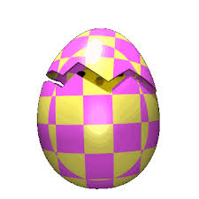

**14-2= 11+3= 10+2=**

**12**



**18-6= 11+5= 20-8=**

1. Математичний диктант

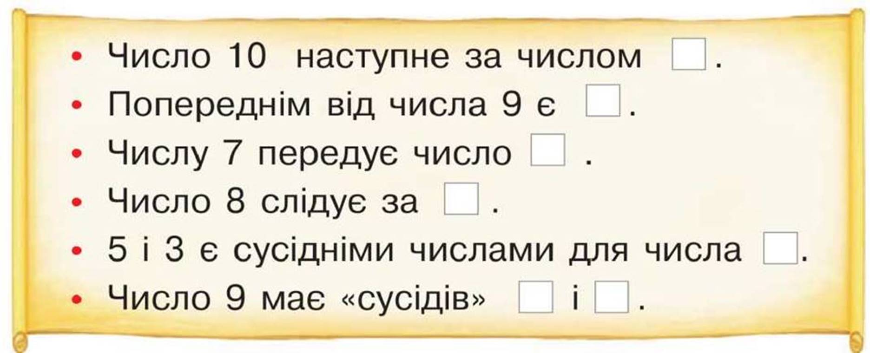

1. Розв’яжи задачу

Перед Великоднем Оксана розмалювала 11 писанок. А Віталік розмалював на 5 писанок більше. Скільки писанок розмалював Віталік? 

1. Розв’яжи приклади

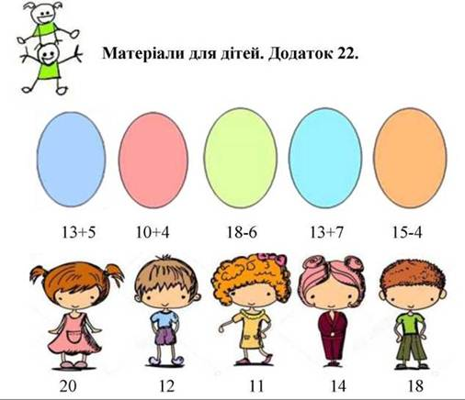

Матеріали пересилайте на e-mail: [natali_tolkacheva@i.ua](mailto:natali_tolkacheva@i.ua)

